Краткосрочный план урока № 35

Раздел долгосрочного плана:  5.3А Саки | КГУ «Школа-лицей №23 им.З.Космодемьянской»  г.Шымкент
Дата: 18.01.2021г. | ФИО учителя: Турманбетов Нурлан Умирсерикович
Класс: 5 «г» | Количество присутствующих учеников: 14  Количество отсутствующих учеников:1
Тема урока | Берельские курганы (урок1)  Исследовательский вопрос:  Как характеризуют культуру саков находки из захоронения Берел ?
Тип урока | Комбинированный урок
Учебные цели урока (ссылка на учебную программу) | 5.2.2.1- описывать археологические памятники;  5.2.1.2- описывать мировоззрение древних племен;  5.2.2.3-описывать особенности прикладного искусства древних племен.  Все: узнают об археологическом памятнике Берель;  Большинство: сравнивая Бесшатырские и Берельские курганы, находят их сходства и отличия;  Некоторые: приводят аргументы причин возведения «царских курганов».
Критерии оценивание | - объясняет свою точку зрения  - аргументирует свой ответ
Языковые цели | Навыки знания и понимания: знают не менее 4 значения понятия: стоянки,курган, могильник, племя.  Навык применения: определяет не менее 3 особенности могильника Берель.  Навык критического мышления и анализа: мыслительная активность, логическое мышление, применение полученных знании в повседневной жизни.  Навык говорения и слушание: учащиеся обмениваются информацией, составляют диалог.  Навыки чтения: работа с источниками.  Навыки написания: написание рассказа.  Лексика и терминология по предмету: используя словосочетания, ученики составляют постеры, применяют при составлении диалога.  Курганы, племена,жрецы, воины,земледельцы и животноводы.  Серия полезных фраз для диалога/письма:  Уникальность Берельских курганов заключается в том, что.....  Вождь, царь, военная демократия, археология, курган памятник, конское снаряжение.
Привитие ценностей | Воспитывать ценности на основе национальной идеи «Мәңгілік ел»: единство истории, культуры и языка.  Уважать историю своей страны, составляют историю родного края. Познакомить учащихся с историческими реликвиями, формирование поколения с огромным национальным самосознанием.Уважение (посредством деятельности:учащиеся выслушивают мнение друг друга)
Межпредметная связь | География, всемирная история
Навыки использования ИКТ | Во время урока учащимся демонстрируется видеоролик, презентация.
Предыдущие знания | Почему Шиликты и Бесшатыр называются «царскими курганами»?
Ход урока

Запланированные этапы урока | Запланированная деятельность на уроке | Ресурсы
Начало урока  Этап пробуждения интереса  3-мин | Организационный момент. Приветствие учащихся. Актуализация предварительных знании.  «Мозговая атака»  Продемонстрировать видеоролик. Задайте учащимся следующие вопросы:  1. В чем основная идея видеоролика?  2. Что вы можете рассказать по данному видеоролику?  3. Как вы думаете, о чем мы сегодня будем говорить на уроке?  Выслушав мнения учащихся, учитель объявляет (ученики записывают) тему и цели урока.  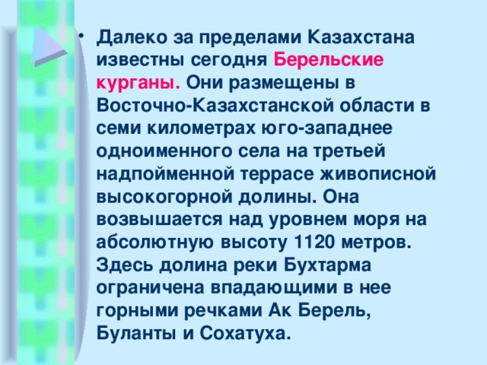 | https://www.youtube.com/watch?v=s6DYr5NFo-8  1-слайд
Середина урока  5-мин  5-мин  5 мин  5-мин  2-мин  2-мин  3-мин  3-мин | Берельские курганы  Восточный Казахстан, отроги Алтая, Катон-Карагайский район  V-IV вв.до н.э.  Более 30 курганов  Первым исследовал академик В.В.Радлов в 1865году. Найдено захоронения знатного человека и 16 лошадей.  В 1998-1999 гг. ислледовано казахстанскими и зарубежными учеными(Франция, Италия,Бельгия) во главе с археологом З.Самашевым.  Погребальные камеры расположены достаточно глубоко, для внешной насыпи использовали только камни.  В кургане №11 захоронены сакская царская пара и 13 лошадей.  Найдено: одежды, дервянные посуды, конная упряжь, седло, изделии из кожи и войлока, глиняные сосуды, грифоны, снаряжение лошади изготовленного из мельхиора, бронзы, латунной позолоты, ювелирные украшения, изделия из дерева покрытым золотом.  Грифоны- это фантастические существа полуптицы-полузвери.  Саркофаг- это разновидность-традиционного гроба, использовавщаяся для захоронения знати  Бальзамирование-это способ хранения трупа от гниения при помощи антисептических элементов  Слой вечной мерзлоты-зто подземная часть земли которая имеет постоянную отрицательную температуру и содержит значительные включения грунтового льда.  Некрополь- это комплекс погребении на окраине древних поселении, с каменными надгробиями.  Деление учащихся на группы способом «Мозаика»  Разделите две картинки на фрагменты. Учащиеся выбирают фрагменты рисунка. Каждый учащийся находит свою группу, в соответствии с фрагментом в руках. Занимает место в группе согласно рисунка.  1 группа: Ювелиры  2 группа: Исследователи  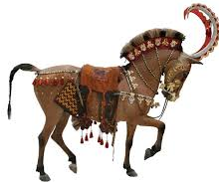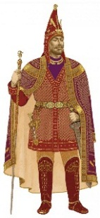  Этап осмысления  Демонстрация видеоролика.  Продемонстрируйте видеоролик.  Каждой группе даются исследовательские задания.  1-Ювелиры. Составляют перечень предметов, найденных в могильнике Берель;  2- Исследователи. Определяют не менее 3 особенности некрополя.  Каждая группа обменивается своими ответами. Группы оценивают друг друга при помощи метода светофор.  Дескриптор:  -находят различие в конской упряжи  - находят различие в изготовлении ювелиргых украшении  - находят различие в археологических находках  Разминка: Используется стратегия «Выбери и выкинь» . Учащиеся записывают на бумажке слова, связанные с темой настоящего урока, затем они искомканную бумагу кидают друг в друга. Игра напоминает игру в снежки. После чего выбирают по одной бумажке. Читают записанное на ней слово и определяют соотношение слова к уроку, разъясняют.  Парная работа: Составление диалога .  ( Журналист и археолог ) Навык говорения.  Археолог отвечает на вопросы журналиста.  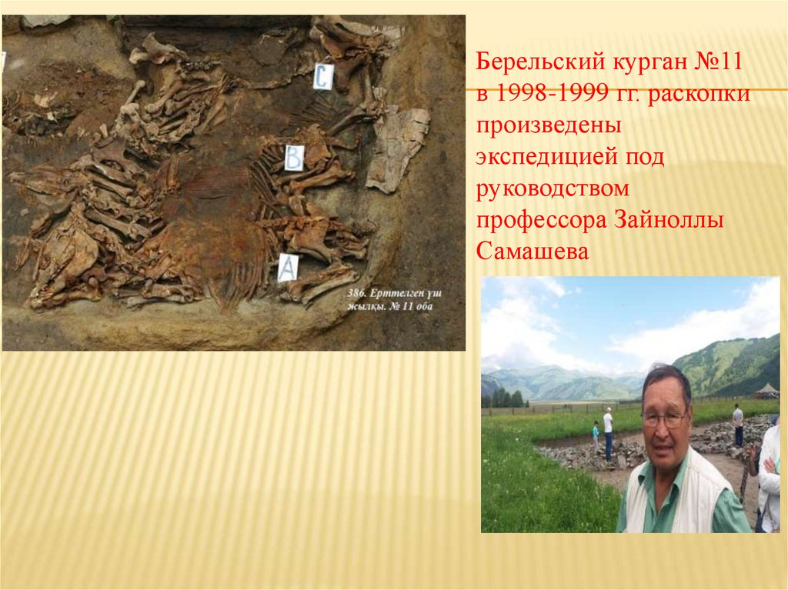  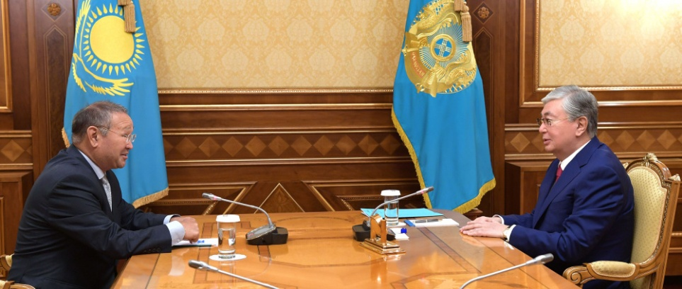  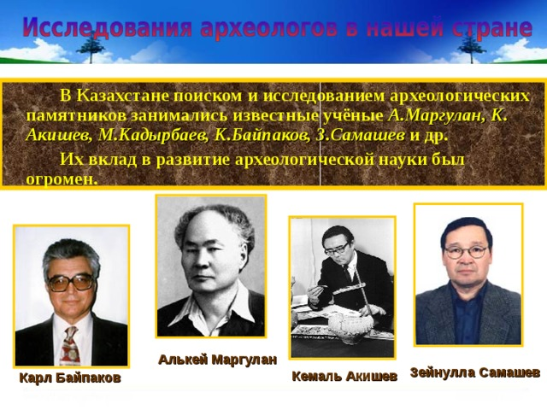  1- вопрос. Что такое некрополь?  2- вопрос. Где находится некрополь Берель?  3- вопрос. Когда найден некрополь Берель?  4- вопрос. Кто является исследователем некрополя Берель?  5- вопрос. Назовите ценные предметы, найденные в некрополе Берель?  Каждой паре задаются разные вопросы.  Перечень необходимых слов для записи диалога:  Племя, племенные союзы, жрецы,воины, земледельцы и животноводы.  Государство, вождь, царь, военная демократия, археология, курган памятник, конское снаряжение. Работы пар оцениваются с помощью смайликов.  Дескриптор  Обучающийся:  — определяет значение курганов и их местоположения;  — объясняет историческое значение археологических открытии;  — делает вывод о социальном неравенстве.  Физминутка. Снять напряжение, расслабиться. (2-3 минут).  Конкретизация полученных знаний  Работа с постером  1-Ювелиры: Ценные реликвии  Вопрос. Какие ценные реликвии были найдены в некрополе Берель?  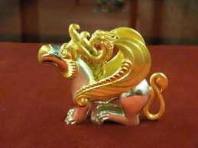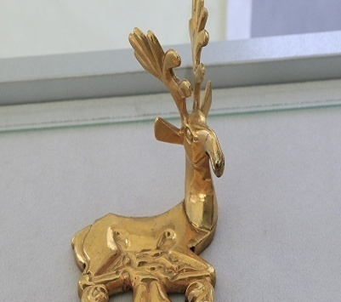  2- Исследователи. Составляют и защищают постер на тему некрополь Берель.  Дескриптор:  Обучающийся :  — приводит два аргумента, раскрывающие сходства между находками Бесшатырского и Берельского кургана;  — приводит два аргумента, раскрывающие отличия археологических находок.  « Переписка»  Группы пишут эссе по теме урока.  По указанию учителя группы обмениваются своими эссе и дописывают начатое эссе другой группой. Затем каждая группа обратно получает свое эссе.  «Долина царей»  Отметьте на контурной карте область расположения Берельского кургана.  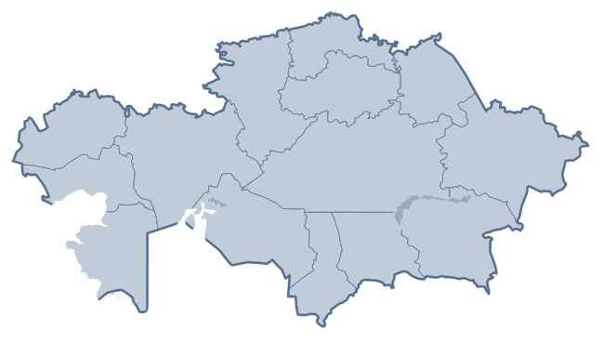  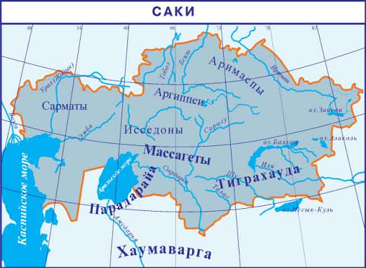  Дескриптор  Обучающийся:  — описывает местоположения Берельского кургана;  — объясняет изменения в строительстве курганов. | 2-слайд  3-слайд  https://www.youtube.com/watch?v=7V5-PpBwYEQ  4-слайд  5-слайд  6-слайд  7-слайд  8-слайд  9-слайд
Конец урока  7-мин | «Синквейн»  1-группа Ювелиры  Название темы (одно существительное)  Описание темы (два прилагательных)  2-группа Исследователи  Описание действия (три глагола)  Суть темы (одно слово)  Обратная связь: «Подари камешек» в начале урока учитель раздает учащимся по 2-3 камешка. В конце урока учитель спрашивает у учащихся кому они хотят подарить свой камешек. Учащиеся оценивают одноклассника и дарят тому, кому захотят, но обязательно со словами: «Я дарю тебе этот камешек, потому что ты сегодня...» (был активным, хорошо понял..., помог мне, знаешь, что ...). Тем участникам, которым ничего не досталось, камешки дарит учитель, но обязательно при этом отмечает лучшие качества участника, которому он дарит подарок.  Закрепление: разноуровневые задания.  А)Кто руководил археологической экспедицией 1998-1999 года?  В)Почему период V-IV века до. н. э получил название «берельский период»?  С)Кто был найден в кургане?  Учитель: Оценивает учащихся по полученным камешкам.  В конце урока учащиеся проводят рефлексию о том, что они узнали сегодня на уроке и что осталось непоятным.  Рефлексия:  Вставьте в текст соответствующие слова:  1)Самым интересным на уроке было ……  2) Я смог (ла)…..  3) У меня настроение- ……  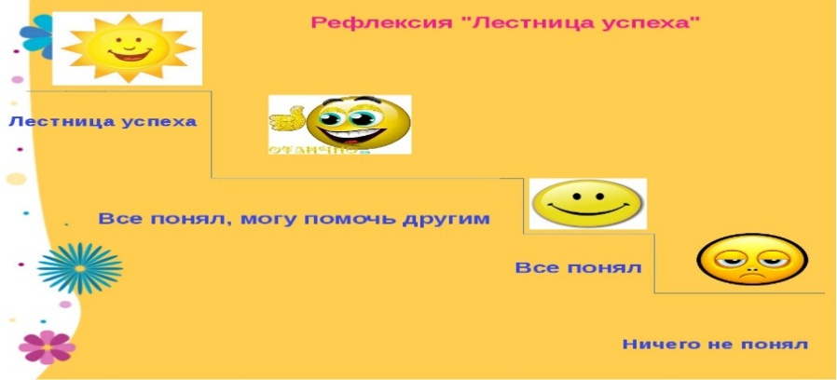  - Учитель: Сакские племена создали высочайшую культуру, и вы являетесь наследниками этой высокой культуры, ваша задача сохранить ценность архитектурных памятников и донести до своих потомков.  Домашнее задание: прочитать соответствующий параграф в учебнике. Составить сравнительную таблицу Бесшатырского и Берельского кургана.  1уровень:  -описывают строение археологического памятника Берель;  -определяют места раскопок Берельского кургана по карте;  2 уровень:  - описывают особенности захоронений Берельского кургана;  3 уровень:  -сравнительный анализ археологических памятников Южного и Восточного Казахстана эпохи железа; | 10-слайд
Учащиеся с низкой языковой способностью садятся за парту с учащимся с высокой языковой способностью.  Учащиеся с высокой способностью мышления, делают заключение по заданиям и могут привести более 3 доказательств. | Цели урока были реалистичными. Психологический настрой класса к уроку хороший, учащиеся узнали необходимую информацию по теме урока. Уложились в отведенное к уроку время. На каждом этапе группы оценивали друг друга согласно критериям оценивания. Учитель сам оценивает учеников, ученики сами оценивают себя. | Компьютеры и ноутбуки использовать на некоторое время при выполнении задании , интерактивную доску выключать при отсутствии необходимости в ее использовании.
Рефлексия по уроку:  Были ли цели урока и обучения реалистичными?  Все ли учащиеся достигли ЦО?Если нет, то почему?  Правильно ли проведена дифференциация на уроке?  Выдержаны ли были временные этапы урока?  Какие отступления были от плана урока и почему? | Цели урока были реалистичными. Урок прошел на основе плана. Все этапы урока учтены, знания учащихся развивались навыками. Урок достиг цели.  Психологический настрой класса к уроку хороший, учащиеся узнали необходимую информацию по теме урока. Уложились в отведенное к уроку время.
Что я выявил(а) за время урока о классе или достижениях и трудностях отдельных учеников, на что необходимо обратить внимание на последующих уроках?

